绘本推荐《北京的春节》
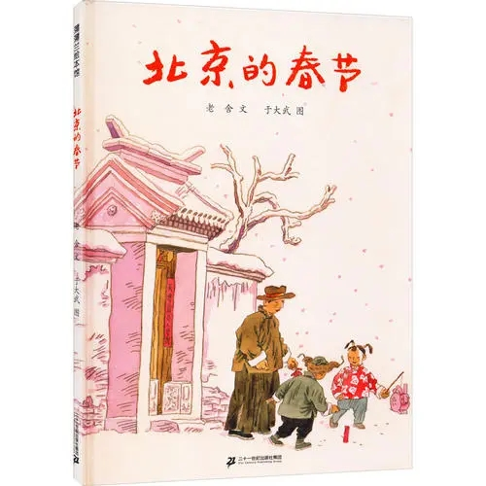
《北京的春节》选自“人民艺术家”老舍的散文名篇，画家于大武以国画的笔法，艺术还原了老舍先生笔下的老北京，呼唤起“春节”在中国人心中的集体记忆。
腊月初八吃腊八蒜、腊月二十三祭拜灶王爷、年三十吃团圆饭、大年初一逛庙会、正月十五闹元宵……大人们的忙碌，孩子们的热闹，无论是大街小巷还是人们的脸上处处洋溢着喜庆祥和的团圆气氛。古老的年俗，不变的年味。内附民俗老物件详解图。蒲蒲兰绘本馆2014年12月出品，适合4岁以上。原汁原味中国年 传统民俗庆团圆。绘本“大家”演绎最纯粹的记忆中的新年！

